湖南湘潭市电机子弟中学物理八年级下册期末考试章节测试
考试时间：90分钟；命题人：教研组
考生注意：
1、本卷分第I卷（选择题）和第Ⅱ卷（非选择题）两部分，满分100分，考试时间90分钟
2、答卷前，考生务必用0.5毫米黑色签字笔将自己的姓名、班级填写在试卷规定位置上
3、答案必须写在试卷各个题目指定区域内相应的位置，如需改动，先划掉原来的答案，然后再写上新的答案；不准使用涂改液、胶带纸、修正带，不按以上要求作答的答案无效。
第I卷（选择题 20分）
一、单选题（10小题，每小题2分，共计20分）
1、如图所示，某人将物体沿水平方向匀速拉动了5m，所用时间为10s。物体和地面之间的摩擦力为320N。滑轮组的机械效率为80%，不计绳重和滑轮组的摩擦，下列说法中正确的是（ ）
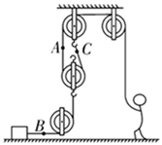
A．A，B，C处绳子受力的大小关系是F_{B}＞F_{C}＞F_{A}
B．绳子A处向上的速度为0.5m/s
C．动滑轮重为80N
D．拉力F做功的功率为160W
2、2018年8月，教育部、国家卫生健康委等八部门联合印发《综合防控儿童青少年近视实施方案》，要求各地中小学强化学生体质，增强体育锻炼，并且规范电子产品使用，建立视力健康档案，综合施策全面防控青少年近视。下列四幅示意图中，表示近视眼成像和近视眼矫正后成像情况正确的分别是（ ）
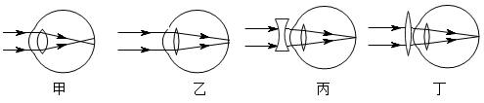
A．乙和丙 B．乙和丁 C．甲和丙 D．甲和丁
3、如图所示，将实心铁块（ρ_{铁}>ρ_{水}）挂在弹簧测力计下，当铁块下表面与水面相平时，铁块开始缓慢下降。若容器中水足够深，在铁块接触容器底前，能正确反映弹簧测力计示数F和铁块下表面到水面距离h关系的图像是（ ）
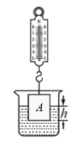
A．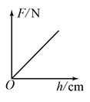 B．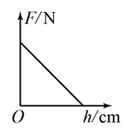
C．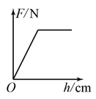 D．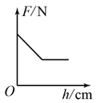
4、人眼的晶状体和角膜的共同作用相当于凸透镜，如图中关于近视眼与远视眼的成因及矫正的说法中正确的是（ ）
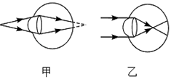
A．甲为近视眼，可佩戴凹透镜矫正
B．甲为远视眼，可佩戴凸透镜矫正
C．乙为近视眼，可佩戴凸透镜矫正
D．乙为远视眼，可佩戴凹透镜矫正
5、下面关于各种事例的描述，其中正确的是（ ）
A．把药液注射进肌肉里，利用了大气压强
B．民航客机能够腾空而起，利用了流体压强与流速的关系
C．航母上的舰载机起飞后，漂浮的航母受到的浮力不变
D．深海鱼到浅海后由于外界液体压强的增大，所以不能存活
6、某同学和家人在外出旅游途中，车抛锚在水平路面上，家人试图推动汽车但没有推动（如图）。下列说法中正确的是（ ）
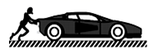
A．车未被推动是因为推力小于摩擦力
B．车未被推动是因为人推车的力小于车推人的力
C．车未被推动说明人推车的力等于车受到的摩擦力
D．车受到的支持力和车对水平路面的压力是一对平衡力
7、如图所示，有两个相同的梯形物体，它们在力的作用下，以下列四种方式沿相同的水平面运动，下列对不同情况下物体所受摩擦力的比较，正确的是（ ）
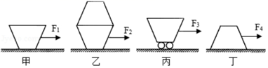
A．f_{丙}＞f_{甲}＝f_{丁}＞f_{乙} B．f_{乙}＞f_{丙}＞f_{丁}＞f_{甲}
C．f_{乙}＞f_{丁}＞f_{甲}＞f_{丙} D．f_{乙}＞f_{甲}＝f_{丁}＞f_{丙}
8、如图所示是我国新型万吨级055型导弹驱逐舰，其排水量可达12500t，该型驱逐舰在海上航行过程中，下列说法正确的是（ ）
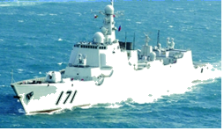
A．发射导弹后，驱逐舰所受浮力变小
B．排水量指的是驱逐舰所受的重力
C．驱逐舰直线行驶时，运动状态不变
D．发射导弹后，驱逐舰会下沉一些
9、甲、乙两车用相同的牵引力同时同地在水平地面上开始运动，它们的 s-t 图像分别如图所示，经过 6 秒后可确定的是（ ）
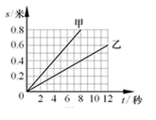
A．甲做的功小于乙做的功 B．甲和乙的机械能相等
C．甲和乙相距 0.3 米 D．甲和乙所受的合力相等
10、下列叙述中 ,举重运动员对杠铃做了功的是（ ）
A．使劲抓杠铃但没有举起来 B．举着杠铃在水平地面行走
C．将杠铃从地面举过头顶 D．举着杠铃原地静止不动
第Ⅱ卷（非选择题 80分）
二、填空题（10小题，每小题3分，共计30分）
1、如图所示，强力吸盘挂钩吊起两块砖头而不滑落，每块砖的质量约为2.5kg，吸盘与墙壁的接触面为35cm²，当时的大气压为1´10⁵Pa，两块砖的总重力是 N；墙壁对吸盘的摩擦力为 N，吸盘受到的大气压力是 N；若大气压增加，墙壁对吸盘的摩擦力 。（g=10N/kg）
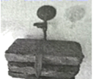
2、如图所示，壶身与壶嘴中的水面之所以保持相平是因为 原理；活塞A、B面积如图所示，当100N的力作用在活塞A上，活塞B能举起 N物体。
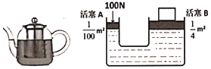
3、小明在学习了大气压强的知识后，自制了一个如图所示的气压计，瓶中装有适量的水，当他将自制气压计由楼下拿到楼上时发现细玻璃管中液面上升，说明大气压随高度的增加而 （选填“增大”、“减小”或“不变”）。若他将这个瓶子装满水，戴着隔热手套捏瓶子，发现细玻璃管中液面也能上升，说明力能使物体发生 。他还发现将装满水的瓶子放入热水中，细玻璃管中液面仍能上升，这又成了一支自制温度计，它的工作原理是 ，在此过程中瓶内水的密度将 。（选填“变大”、“变小”或“不变”）
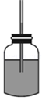
4、海水的密度大于河水的密度，当轮船(保持质量不变)由大海驶向河流的过程中，它所受到的浮力将 ，轮船排开水的体积将 （选填“增大”、“不变”或“减小”）。
5、在实心球测试时，小华捡起重为20N的实心球，并缓慢举至2m高处，这一过程小华对球做功 J；将球用力投出后，实心球向前飞行了10米，球出手后，小华对球做功 J。
6、某工人用如图所示的装置把重240N的物体提高1m，所用的拉力为150N，则该滑轮组的机械效率是 ；若不计绳重和摩擦，则动滑轮的重为 N。
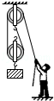
7、人的眼睛像一架神奇的照相机，晶状体相当于 ，视网膜相当于胶片，通过晶状体的调节将远近不同的物体成像在视网膜上。右图是不同位置处的两个物体的成像示意图，由图得出：眼睛看近处的物体时，晶状体的焦距 （选填“变大”、“变小”或“不变”）。人眼若长期观察近处物体，会造成晶状体过度弯曲，当他看远处物体时，像会成在视网膜的前方，应戴 透镜制成的眼镜加以矫正。
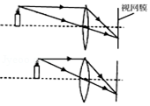
8、图是华为最新发布的5G手机－华为Ｍate30pro，该手机使用我国自主研发的海思麒麟990芯片，该芯片采用7nm工艺制程，7nm= m；它的双4000万像素徕卡四摄镜头相当于一个 透镜(填“凸”或“凹”)。
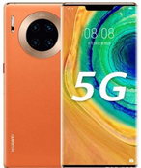
9、如图所示，用平行于斜面、大小为2.5N的拉力F，将重为3.6 N的物体从斜面底端匀速拉至顶端，如果机械效率是72%，则斜面高度为 m。
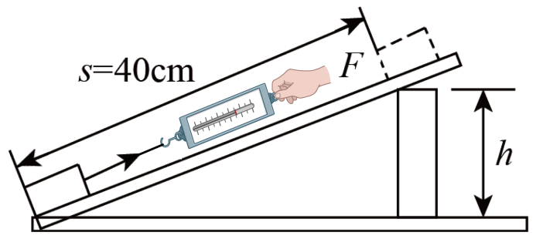
10、著名的 实验有力地证明了大气压的存在，海拔高度越高，大气压强越 , 若在同一地点用水代替水银做实验，则测出的大气压值将 （选填“变小”、“不变”或“变大”）。
三、计算题（3小题，每小题10分，共计30分）
1、一个浮球通过一根细线固定在泳池的底部，当泳池中的水深为 2m时，浮球浸入水中的体积为0.01m³，浮球此时受到绳子的拉力为90N，如图所示，求：
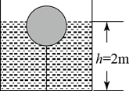
（1）浮球受到的浮力；
（2）泳池底部此时受到水的压强；
（3）浮球的质量。
2、物体A的体积是2×10⁻³m³
，将它放入水中，露出水面的体积是整个体积的四分之一，物体下表面距液面0.15m，如图所示。（g取10N/kg）求：
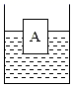
（1）物体下表面受到的液体压强有多大?
（2）物体A所受的浮力是多少？
（3）物体A的密度是多大？
3、赛龙舟是我国民间的一项传统体育项目。端午节期间，深圳南澳会举办龙舟赛，俗称“扒龙船”。某次龙舟赛的赛程为450m，龙舟上共有20名划手、1名鼓手、1名舵手，满载后的龙舟总质量约为1500kg。求（g取10N/kg）：
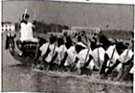
（1）参赛的“宝龙队”以1min40s夺冠，“宝龙队”的平均速度为多少？
（2）当载人龙舟静止于水面时，载人龙舟所受到的浮力为多少？
（3）当载人龙舟静止于水面时，位于水下0.4m处的龙舟底部受到水的压强是多大？
四、实验探究（2小题，每小题10分，共计20分）
1、小南和小开想测量一瓶食用油的密度（装油1.5L，总量约1.4kg，如图甲），实验器材有一个小型电子天平（直接显示放在其上的物体质量，如图丙）、水平工作台、足量的水、大水槽、细线、记号笔、一块密度比水大的橡皮擦、干毛巾、一只烧杯和一个量筒，请回答∶
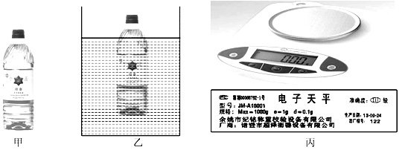
（1）食用油装在有盖子的薄塑料瓶内，小南想先判一下其中食用油的密度范围，于是将整个油瓶放入有水的水槽中，稳定后的状态如图乙所示，若瓶子自身重力可以忽略不计，则初步可知食用油的密度 水的密度（选填“大于”、“小于”或“等于”）。
（2）小南想直接用如图丙的电子天平测这瓶食用油的总质量，但被小开阻止了，原因是 。
（3）小开测食用油的方法为∶
①先把空烧杯放在电子天平上，记下此时电子天平示数为m₁；
②将烧杯中装入适量食用油再放在电子天平上，记下此时电子天平示数为m₂；
③将烧杯中的食用油部分倒入量筒中，读出此时量筒中食用油的体积V；
④用电子天平测出烧杯和剩余油的质量为m₃；
该方法中有一步是多余的，为 （填步骤序号）；则食用油密度表达式为ρ_{油}= 。
（4）小南在测量过程中量筒不幸损坏，为继续实验，他又用以下方法来测量食用油密度
①将烧杯装入适量水并放在电子天平上，记下此时电子天平示数为150.0g；
②将橡皮擦用细线绑好并浸没入水中（未接触烧杯），记下此时电子天平示数为160.0g，则橡皮擦体积为V= cm³；
③将橡皮擦从水中取出，同时把烧杯中的水倒掉，然后用干毛巾擦干橡皮擦和烧杯；
④将烧杯装入适量食用油并重新放在电子天平上，记下此时电子天平的示数为170.0g；
⑤用细线将橡皮擦浸没在食用油中（未接触烧杯），记下此时电子天平示数为179.2g，则食用油的密度为 g/cm³。
以上内容仅为本文档的试下载部分，为可阅读页数的一半内容。如要下载或阅读全文，请访问：https://d.book118.com/945200110122011101

